

PRODUCT
DOCUMENTATION

Product Identification
Product Name | Sistem Monitoring KPI dan Pelaporan ke Manajemen
Product Owner | [Isi nama Product Owner]
Date | 22 Oktober 2026

Revision History
Revision No. | Revision Date | Description | Author

TABLE OF CONTENTS

1. INTRODUCTION 3
1.1. Product Name 3
1.2. Product Description 3
1.3. Product Objectives 4
1.4. Stakeholders 5
2. DEVELOPMENT PROCESS 6
2.1. As-is and To-be Business Process 6
2.1.1. As-is 6
2.1.2. To-be Flowchart 6
2.2. Product Scope 7
2.2.1. User Requirement Definition 7
2.3. System Workflow 10
2.4. Development Methodology 10
2.5. Activity Plan 12
3. DEVELOPMENT AND OPERATIONAL ARCHITECTURE 13
3.1. Software Requirements 13
4. DESIGN 14
4.1. Physical Data Model 14
4.2. UI/UX Design 15
5. TESTING 3
5.1. Test Scenarios 3
APPENDIX A 4

INTRODUCTION

Product Name
Produk yang dikembangkan dalam proyek ini bernama Sistem Monitoring KPI dan Pelaporan ke Manajemen. Sistem ini merupakan website yang digunakan supervisor untuk memantau pencapaian Key Performance Indicator (KPI) tim, memvalidasi data capaian, menganalisis penyimpangan dari target, menyusun tindak lanjut, serta melaporkan hasilnya kepada manajemen secara berkala.

Product Description
Sistem ini adalah aplikasi web yang membantu supervisor mengelola siklus monitoring KPI dalam satu tempat. KPI (Key Performance Indicator) adalah ukuran berupa angka untuk menilai apakah kinerja sudah sesuai target. Dengan sistem ini, supervisor tidak lagi menilai kinerja tim berdasarkan perkiraan, melainkan berdasarkan data capaian yang terukur, tervalidasi, dan terdokumentasi.
Proses yang didukung mengikuti siklus periodik (mingguan atau bulanan): penetapan KPI dan target, pengumpulan data capaian oleh staf, validasi data oleh supervisor, perhitungan capaian secara otomatis, monitoring dan analisis, tindak lanjut berupa action plan, pembuatan laporan, dan review oleh manajemen. Capaian dihitung dengan rumus Capaian (%) = Realisasi ÷ Target × 100%, sedangkan untuk indikator yang semakin rendah semakin baik (misalnya waktu respons) digunakan Target ÷ Realisasi × 100%. Hasilnya dikelompokkan menjadi status hijau (≥ 100%), kuning (80–99%), dan merah (< 80%).
Sistem melibatkan tiga peran pengguna, yaitu Manajemen yang menetapkan target besar dan menerima laporan, Supervisor sebagai pengguna utama yang memantau, memvalidasi, menganalisis, dan melaporkan, serta Staf yang menginput data capaian pekerjaannya. Setiap peran hanya dapat mengakses data sesuai hak aksesnya.
Sistem dibangun sebagai aplikasi web dengan React.js pada sisi frontend dan Supabase pada sisi backend (database PostgreSQL, autentikasi, dan penyimpanan file). Pengembangan dilakukan secara iteratif sehingga setiap tahap proses dapat direview dan disempurnakan secara bertahap.

Product Objectives
Tujuan utama dari proyek ini adalah:
- Menyediakan penilaian kinerja yang objektif melalui KPI yang terukur dan perhitungan capaian otomatis.
- Memudahkan supervisor mendeteksi penyimpangan dari target lebih awal melalui dashboard, status warna, dan grafik tren.
- Menjaga kualitas data capaian melalui proses validasi sebelum data digunakan dalam laporan.
- Mendukung tindak lanjut yang terdokumentasi, mulai dari analisis penyebab hingga action plan dengan batas waktu.
- Mempercepat pelaporan ke manajemen melalui laporan periodik yang dapat diekspor (PDF/Excel) serta mekanisme feedback dan keputusan manajemen.

Stakeholders

DEVELOPMENT PROCESS

As-is and To-be Business Process

As-is
Pada kondisi saat ini, pemantauan KPI di unit kerja umumnya dilakukan secara manual. Target KPI dicatat dalam dokumen atau spreadsheet, sedangkan data capaian dikumpulkan dari masing-masing staf melalui chat, email, atau berkas yang terpisah-pisah. Supervisor kemudian merekapnya sendiri untuk menghitung capaian.
Karena proses dilakukan secara manual, validasi data tidak memiliki alur yang jelas. Kesalahan input atau data yang tidak lengkap sering baru diketahui setelah rekap selesai, sehingga harus dikoreksi berulang kali dan memakan waktu. Perhitungan capaian dan penentuan status kinerja juga dilakukan dengan rumus manual yang rentan keliru dan tidak seragam antarperiode.
Masalah kinerja umumnya baru terlihat di akhir periode karena supervisor tidak memiliki dashboard yang menampilkan capaian dan tren secara langsung. Catatan analisis dan tindak lanjut (coaching atau rencana perbaikan) tersebar di berbagai media sehingga sulit ditelusuri progresnya.
Laporan ke manajemen disusun ulang setiap periode secara manual dari rekap tersebut. Proses ini memakan waktu, rentan tidak konsisten, dan tidak menyediakan jalur feedback yang terdokumentasi dari manajemen kepada supervisor. Kondisi inilah yang menjadi dasar kebutuhan akan sistem monitoring KPI dan pelaporan yang terintegrasi.

To-be Flowchart
Pada kondisi to-be, seluruh siklus monitoring KPI dilakukan melalui satu website. Prosesnya berulang setiap periode: manajemen dan supervisor menetapkan KPI dan target; staf menginput capaian beserta bukti; supervisor memvalidasi data (data yang salah dikembalikan ke staf untuk diperbaiki); lalu sistem menghitung capaian dan menentukan status hijau, kuning, atau merah secara otomatis.
Supervisor selanjutnya memonitor dashboard dan tren, menganalisis penyebab KPI yang berstatus merah, dan membuat action plan beserta batas waktunya. Hasil monitoring dirangkum menjadi laporan periodik yang dapat diekspor ke PDF atau Excel dan dikirim ke manajemen langsung dari sistem.
Manajemen mereview laporan yang masuk dan memberikan feedback atau keputusan, seperti menyetujui laporan, meminta revisi, atau menetapkan tindak lanjut khusus (misalnya penambahan sumber daya atau revisi target). Feedback tersebut tercatat di sistem dan menjadi masukan untuk penetapan target pada periode berikutnya.
Dengan proses ini, data capaian menjadi lebih akurat karena melalui validasi, penyimpangan terdeteksi lebih awal, tindak lanjut terdokumentasi, dan pelaporan ke manajemen menjadi lebih cepat dan konsisten.

Product Scope

User Requirement Definition
User Requirement Definition
Functional Requirement
Role | Features | Description
Autentikasi
Semua Role | Login dan Logout | Pengguna dapat masuk dan keluar dari sistem menggunakan akun yang sudah terdaftar.
Penetapan KPI dan Target
Manajemen | Tetapkan target KPI | Manajemen dapat menetapkan target KPI bersama supervisor.
Manajemen | Lihat daftar KPI | Manajemen dapat melihat daftar KPI dan target dari seluruh tim.
Supervisor | Kelola master KPI | Supervisor dapat menambah, mengubah, dan menonaktifkan indikator KPI (nama, satuan, arah penilaian, bobot, frekuensi, dan sumber data).
Supervisor | Atur target per staf | Supervisor dapat mengatur target KPI untuk setiap staf pada periode tertentu.
Pengumpulan Data Capaian
Staf | Input capaian KPI | Staf dapat mengisi realisasi KPI pada periode berjalan dan menyimpannya sebagai draft.
Staf | Lampirkan bukti | Staf dapat melampirkan file bukti pendukung untuk data capaian.
Staf | Ajukan capaian | Staf dapat mengajukan data capaian kepada supervisor untuk divalidasi.
Staf | Lihat riwayat pengajuan | Staf dapat melihat status dan catatan supervisor atas pengajuan capaian yang pernah dibuat.
Staf | Perbaiki capaian yang ditolak | Staf dapat memperbaiki dan mengajukan ulang data capaian yang dikembalikan supervisor.
Validasi Data
Supervisor | Lihat data menunggu validasi | Supervisor dapat melihat daftar data capaian staf yang menunggu validasi.
Supervisor | Setujui capaian | Supervisor dapat menyetujui data capaian yang lengkap dan masuk akal.
Supervisor | Tolak capaian | Supervisor dapat menolak data capaian yang salah atau kurang lengkap disertai catatan perbaikan.
Perhitungan dan Monitoring
Sistem | Hitung capaian otomatis | Sistem menghitung capaian dari data yang sudah valid dan menentukan status hijau, kuning, atau merah.
Supervisor | Lihat dashboard KPI tim | Supervisor dapat melihat ringkasan capaian tim, capaian per indikator, dan capaian per staf.
Supervisor | Lihat tren dan deviasi | Supervisor dapat melihat grafik tren dan deviasi capaian terhadap target.
Staf | Lihat dashboard KPI pribadi | Staf dapat melihat capaian KPI miliknya sendiri.
Manajemen | Lihat dashboard seluruh tim | Manajemen dapat melihat ringkasan capaian KPI dari seluruh tim.
Tindak Lanjut
Supervisor | Catat analisis penyebab | Supervisor dapat mencatat analisis penyebab KPI yang berstatus merah atau kuning.
Supervisor | Buat action plan | Supervisor dapat membuat rencana perbaikan (action plan) beserta penanggung jawab dan batas waktu.
Supervisor | Pantau action plan | Supervisor dapat memantau dan memperbarui status action plan.
Staf | Lihat action plan | Staf dapat melihat action plan yang ditujukan kepadanya.
Pelaporan
Supervisor | Susun laporan KPI | Supervisor dapat menyusun laporan periodik berisi ringkasan capaian, grafik, masalah, dan rencana perbaikan.
Supervisor | Ekspor laporan | Supervisor dapat mengekspor laporan dalam format PDF atau Excel.
Supervisor | Kirim laporan ke manajemen | Supervisor dapat mengirim laporan kepada manajemen melalui sistem.
Review Manajemen
Manajemen | Lihat laporan masuk | Manajemen dapat melihat laporan KPI yang dikirim supervisor.
Manajemen | Beri feedback dan keputusan | Manajemen dapat menyetujui laporan, meminta revisi, atau menetapkan tindak lanjut khusus beserta feedback.
Supervisor | Lihat feedback manajemen | Supervisor dapat melihat feedback dan keputusan manajemen atas laporan yang dikirim.

Non-Functional Requirement
Category | Description
Operational | - Sistem berbasis web dan dapat diakses melalui browser Chrome dan MS. Edge.  - Backend menggunakan Supabase (database PostgreSQL, Supabase Auth, dan Supabase Storage).  - Frontend dibangun menggunakan React.js.  - Software Frontend dan Backend dikembangkan menggunakan Visual Studio Code.
Performance | - Waktu pemuatan halaman web secara keseluruhan tidak melebihi 5 detik (pada lingkungan localhost).  - Halaman sistem harus dapat diakses dengan waktu respon <8 detik.
Security | - Sistem hanya bisa diakses oleh pengguna yang memiliki akun terdaftar.  - Sistem harus memiliki mekanisme autentikasi yang kuat untuk mengontrol akses pengguna dan melindungi data sensitif.  - Hak akses data tiap peran (Manajemen, Supervisor, Staf) dibatasi menggunakan Row Level Security (RLS) Supabase.  - Semua password disimpan dalam bentuk terenkripsi.
Cultural and Political | - Sistem harus mengadopsi warna biru sesuai dengan standar warna yang digunakan oleh Politeknik Astra.

System Workflow

Development Methodology
Dalam proyek ini, pendekatan yang digunakan adalah metodologi Iteratif, yaitu metode pengembangan yang dilakukan secara berulang (cycle by cycle) untuk memastikan setiap bagian sistem dapat dianalisis, dirancang, diimplementasikan, dan diuji secara bertahap. Metode ini dipilih karena alur monitoring KPI terdiri dari beberapa tahap yang saling terhubung dan kebutuhan pengguna (supervisor, staf, dan manajemen) dapat berkembang selama pengembangan.
Setiap kelompok fitur dikerjakan dalam satu siklus lengkap: Analysis → Design → Implementation → Testing. Iterasi pertama mencakup login serta master data KPI dan target; iterasi kedua mencakup input capaian dan validasi data; iterasi ketiga mencakup perhitungan capaian, dashboard, dan tindak lanjut; iterasi keempat mencakup pelaporan serta review manajemen. Setelah satu iterasi selesai, tim mengevaluasi hasilnya dan menerima masukan sebelum melanjutkan ke iterasi berikutnya.
Pendekatan ini juga membantu karena alur kerja yang sudah selesai dapat segera diuji menggunakan data contoh. Jika ditemukan ketidaksesuaian pada alur atau antarmuka, tim dapat memperbaikinya pada iterasi berikutnya tanpa menunggu seluruh sistem selesai.
Selain itu, penggunaan Supabase sebagai backend memungkinkan database, autentikasi, dan penyimpanan file disiapkan dengan cepat sehingga tim dapat berfokus pada pengembangan fitur dan antarmuka React.js yang dievaluasi pada setiap iterasi.
Dengan demikian, metodologi Iteratif memberikan fleksibilitas, kontrol progres yang jelas, serta evaluasi dan penyempurnaan yang berkelanjutan, sehingga sistem yang dihasilkan sesuai dengan kebutuhan supervisor dalam memantau KPI dan melaporkannya kepada manajemen.

Activity Plan

DEVELOPMENT AND OPERATIONAL ARCHITECTURE

Software Requirements
Komponen | Spesifikasi Minimum | Spesifikasi Rekomendasi
Prosesor  RAM  Penyimpanan  Resolusi Layar  OS  Koneksi Internet  Browser  Frontend  Backend  Database | Intel Core i3 5th Gen  4 GB  500 MB available space  1920x1080  Windows 10  2 Mbps  Chrome / MS. Edge  React.js  Supabase  PostgreSQL | Intel Core i5 8th Gen  8 GB  1 GB available space  1920x1080  Windows 10/11 64-bit  10 Mbps  Chrome / MS. Edge terbaru  React.js  Supabase  PostgreSQL

DESIGN

Physical Data Model
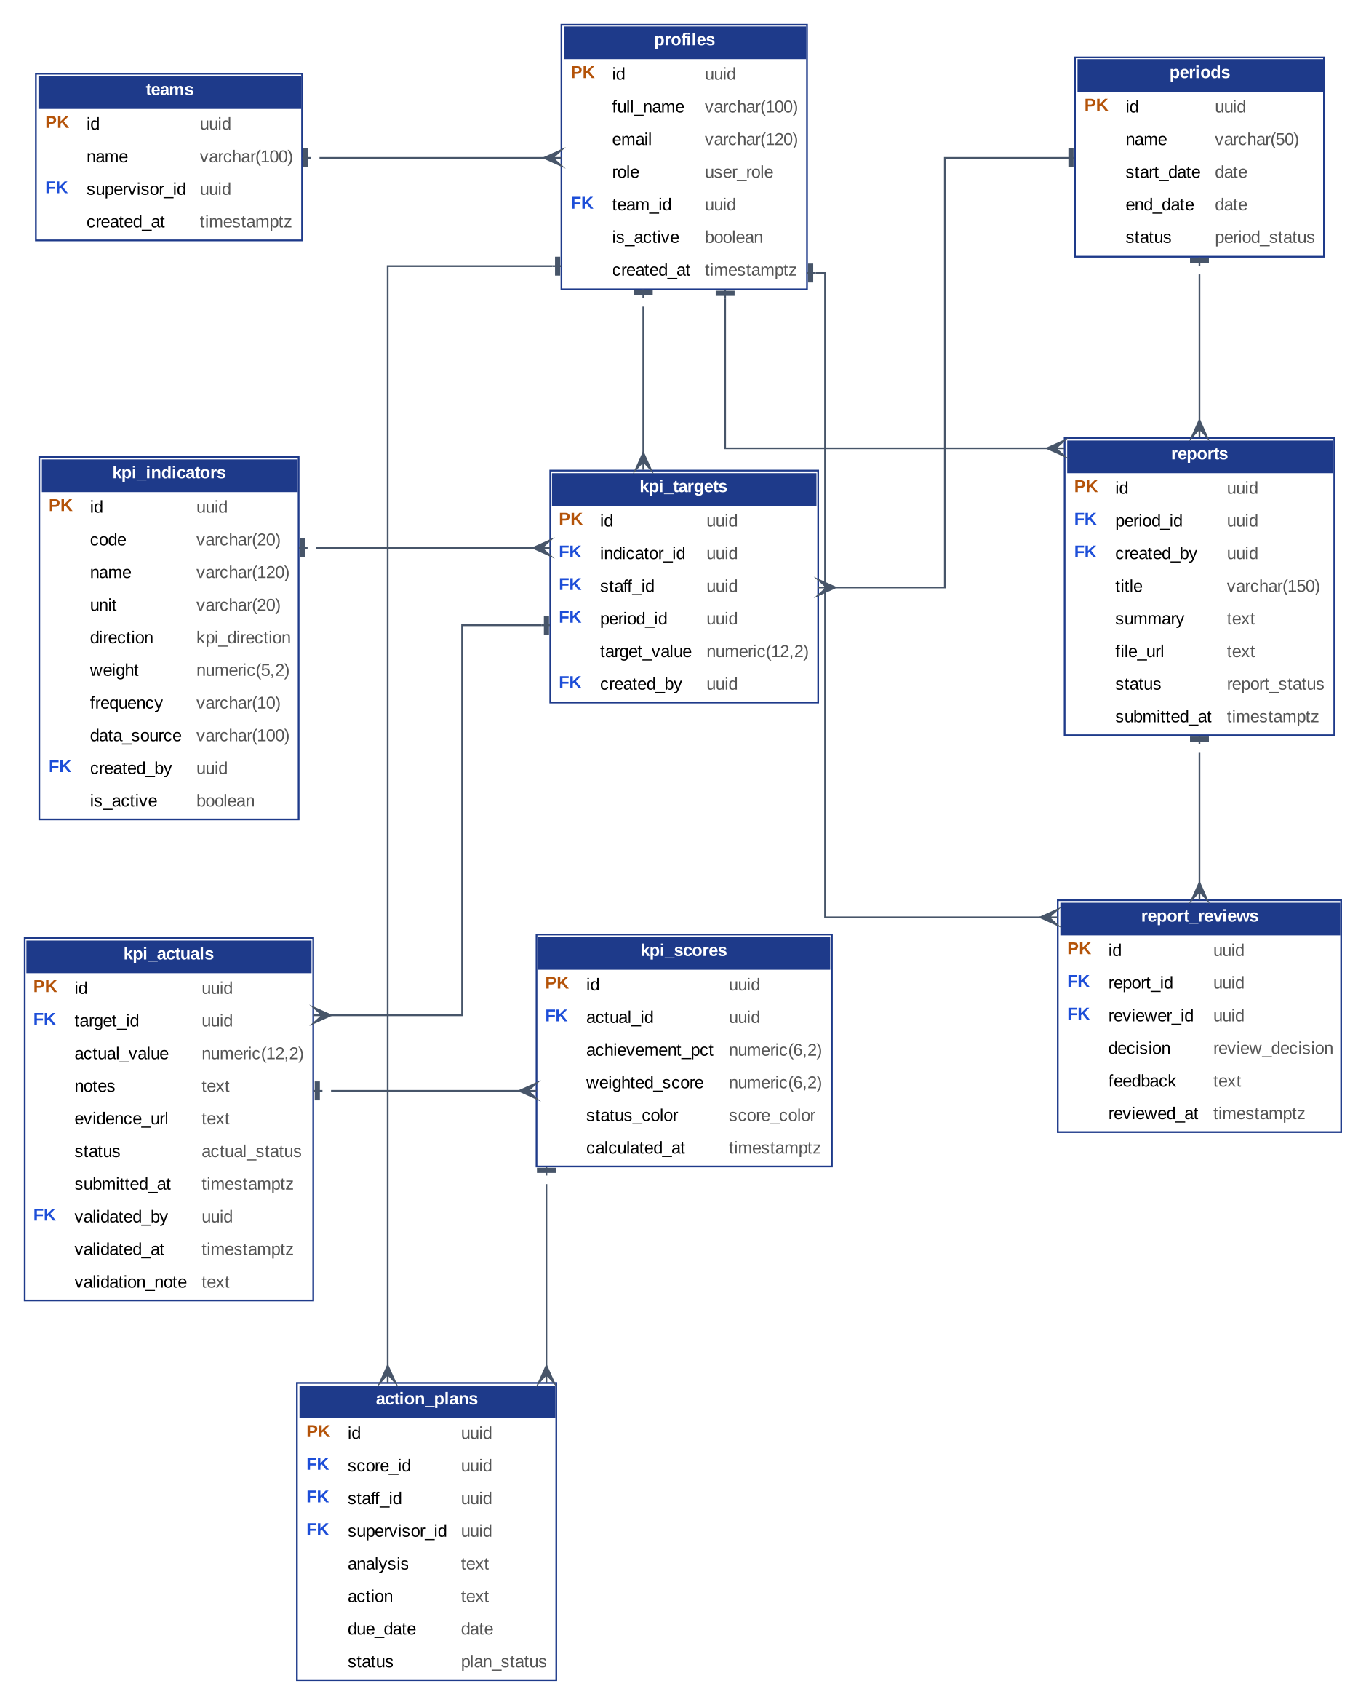

UI/UX Design
Wireframe Halaman Login
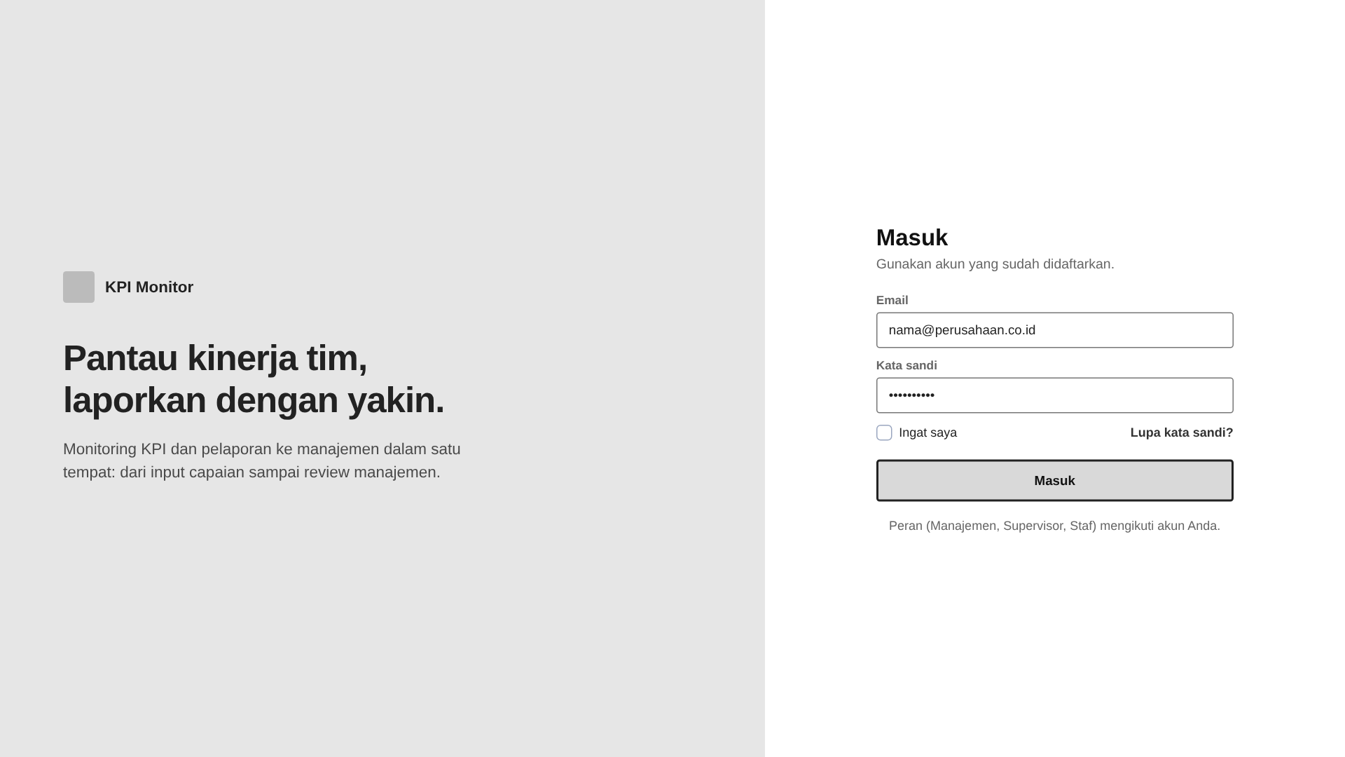
Mockup Halaman Login
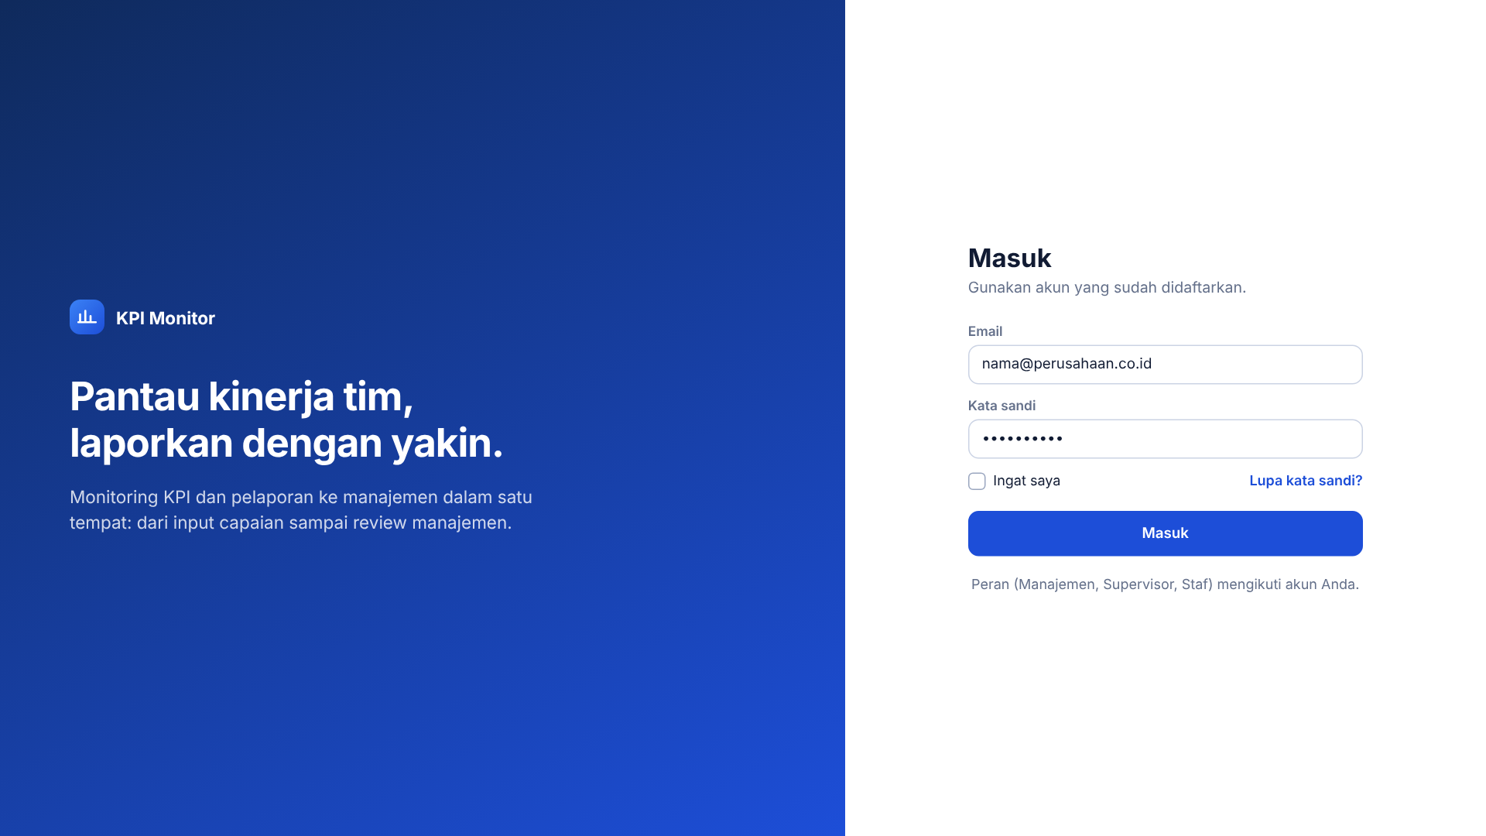
Wireframe Halaman Dashboard KPI Supervisor
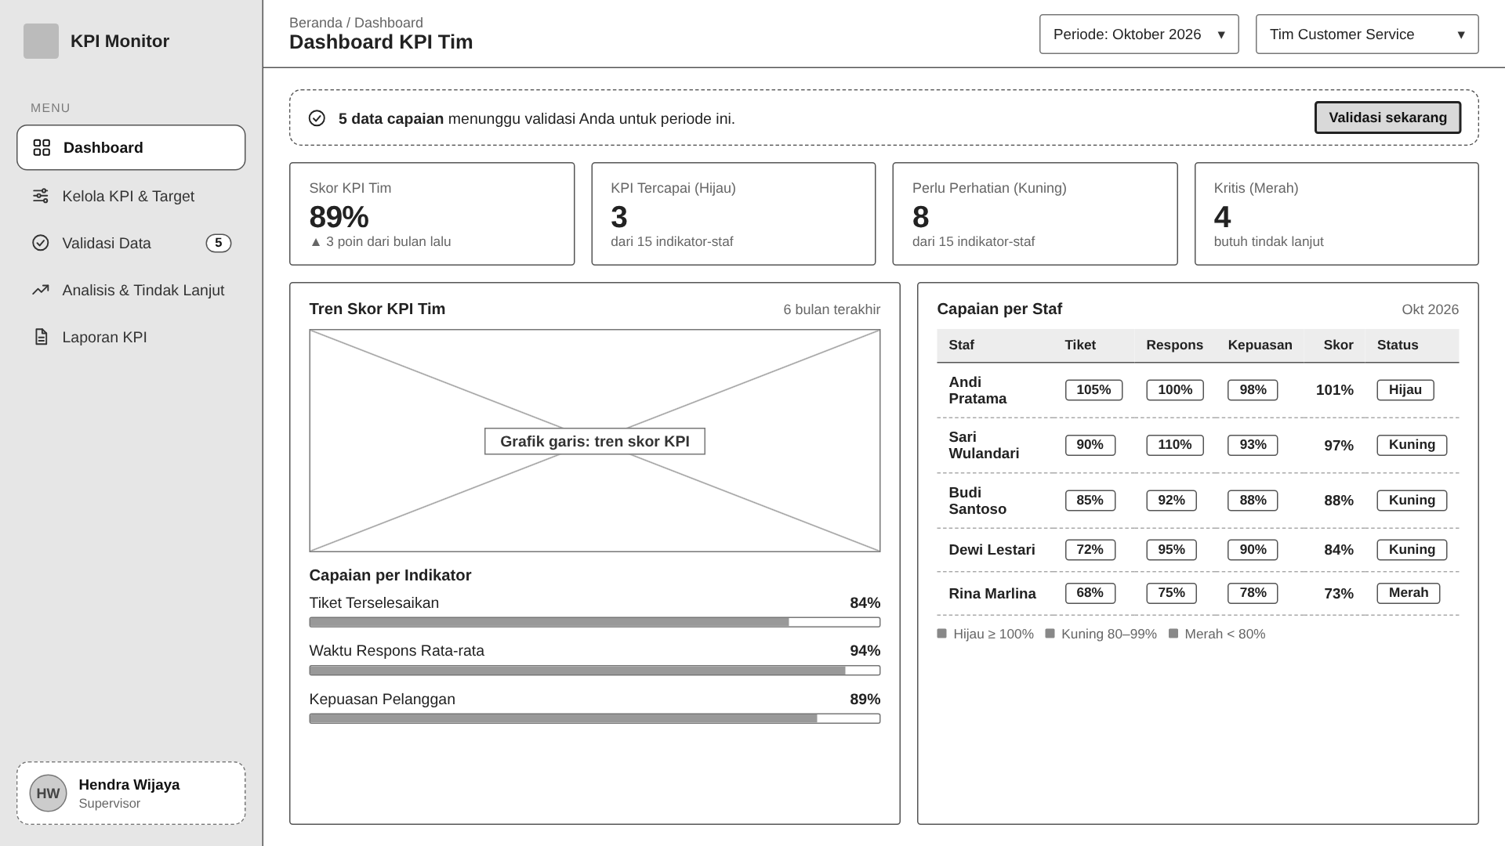
Mockup Halaman Dashboard KPI Supervisor
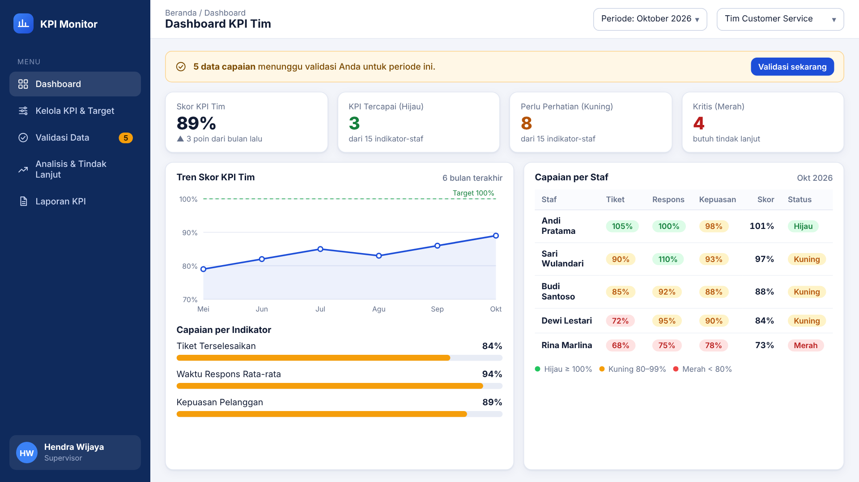
Wireframe Halaman Kelola KPI dan Target
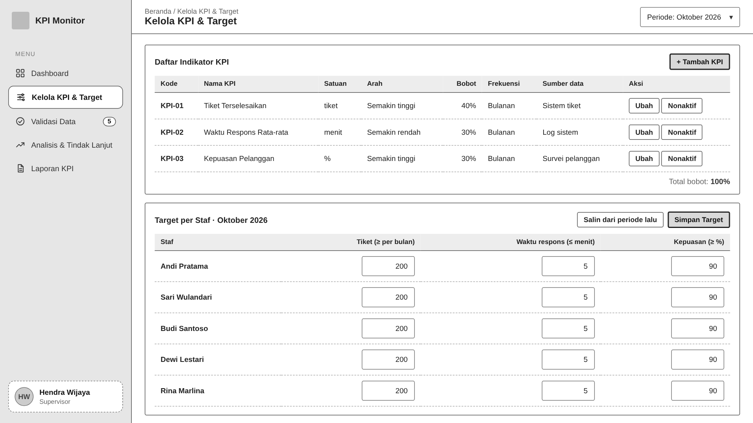
Mockup Halaman Kelola KPI dan Target
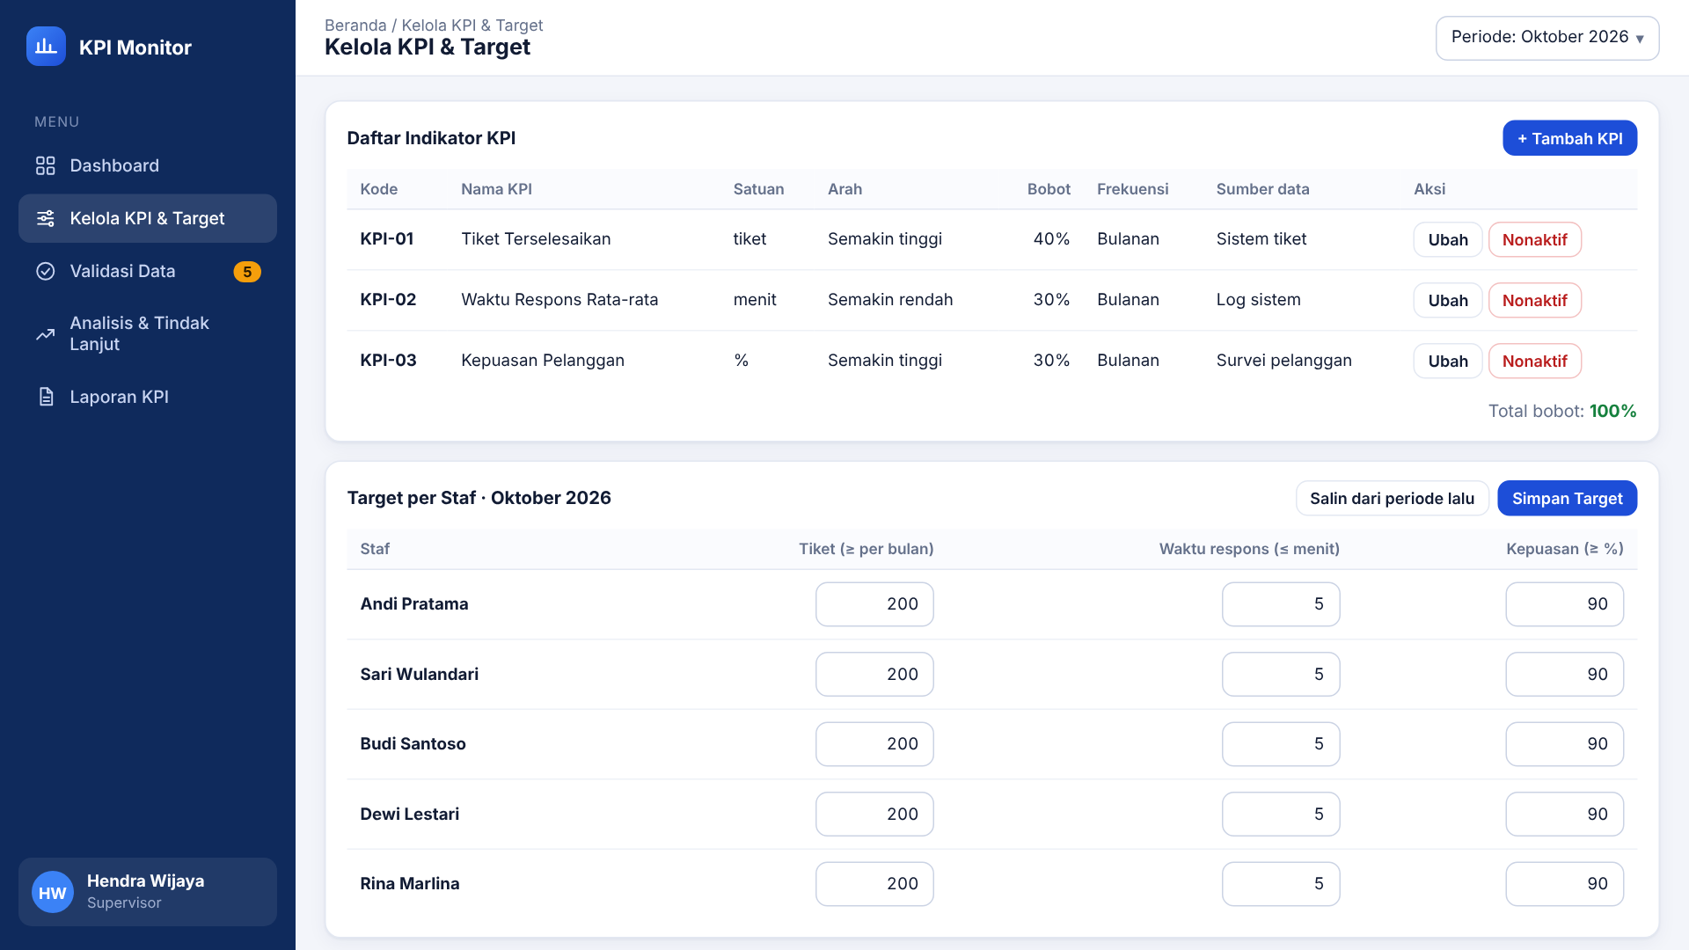
Wireframe Halaman Input Capaian KPI (Staf)
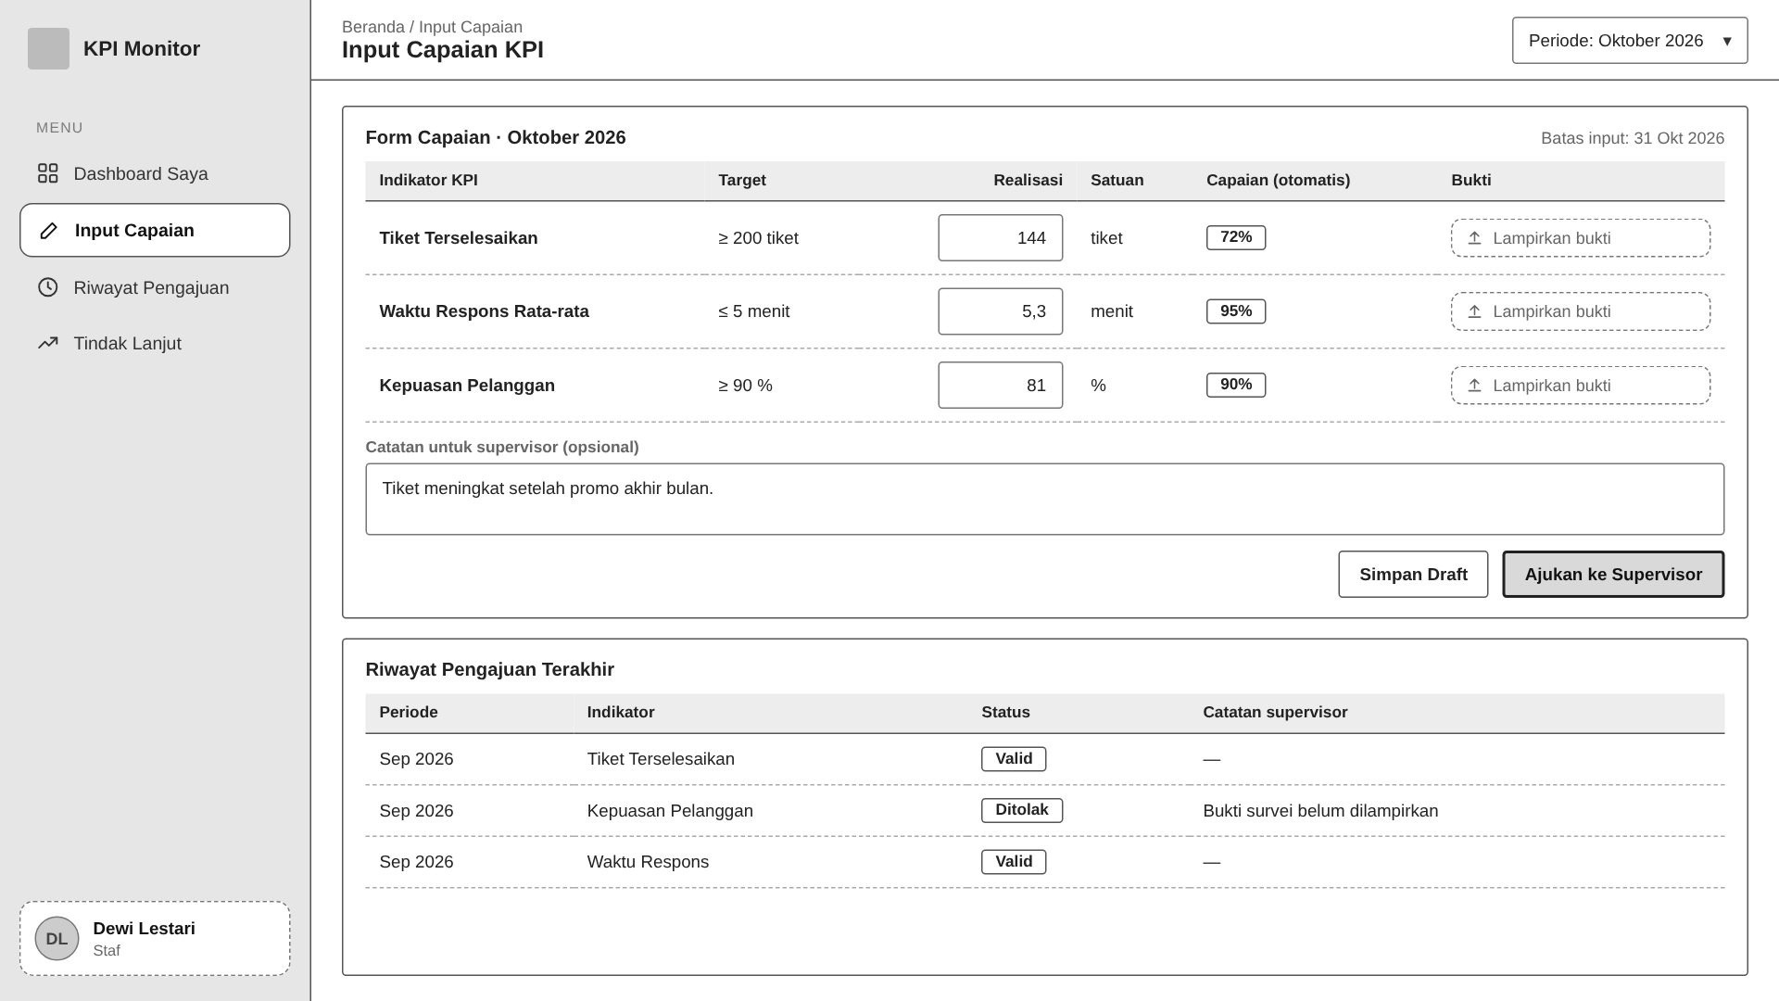
Mockup Halaman Input Capaian KPI (Staf)
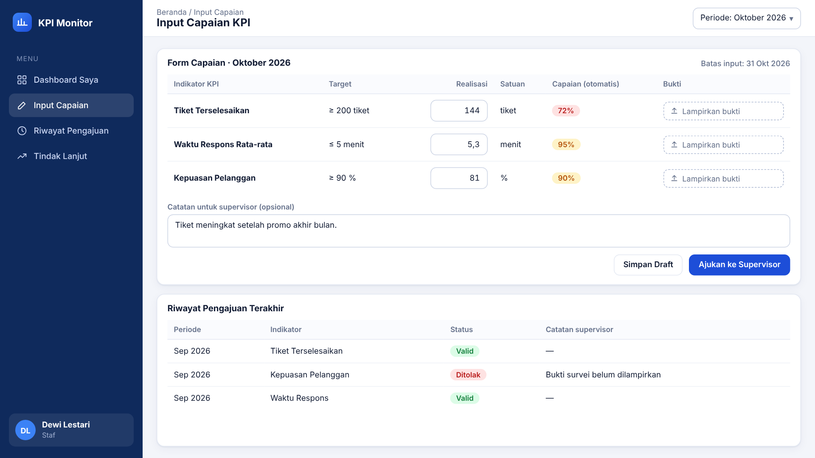
Wireframe Halaman Validasi Data Capaian
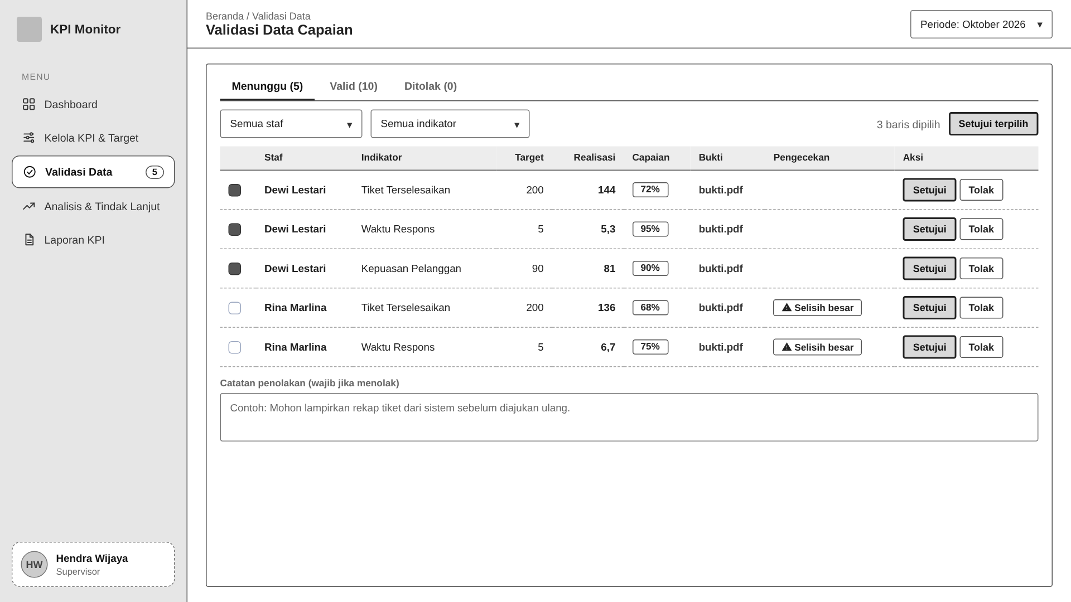
Mockup Halaman Validasi Data Capaian
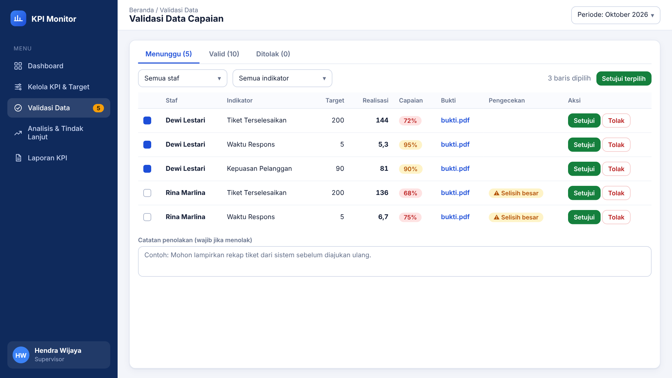
Wireframe Halaman Analisis dan Tindak Lanjut
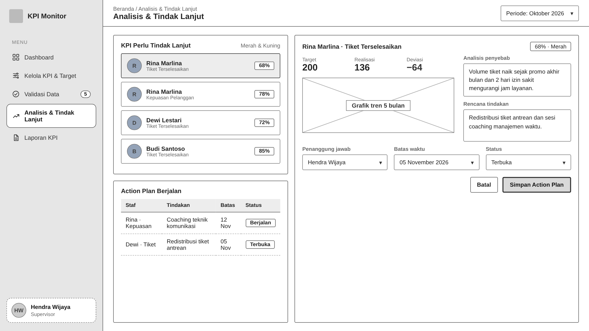
Mockup Halaman Analisis dan Tindak Lanjut
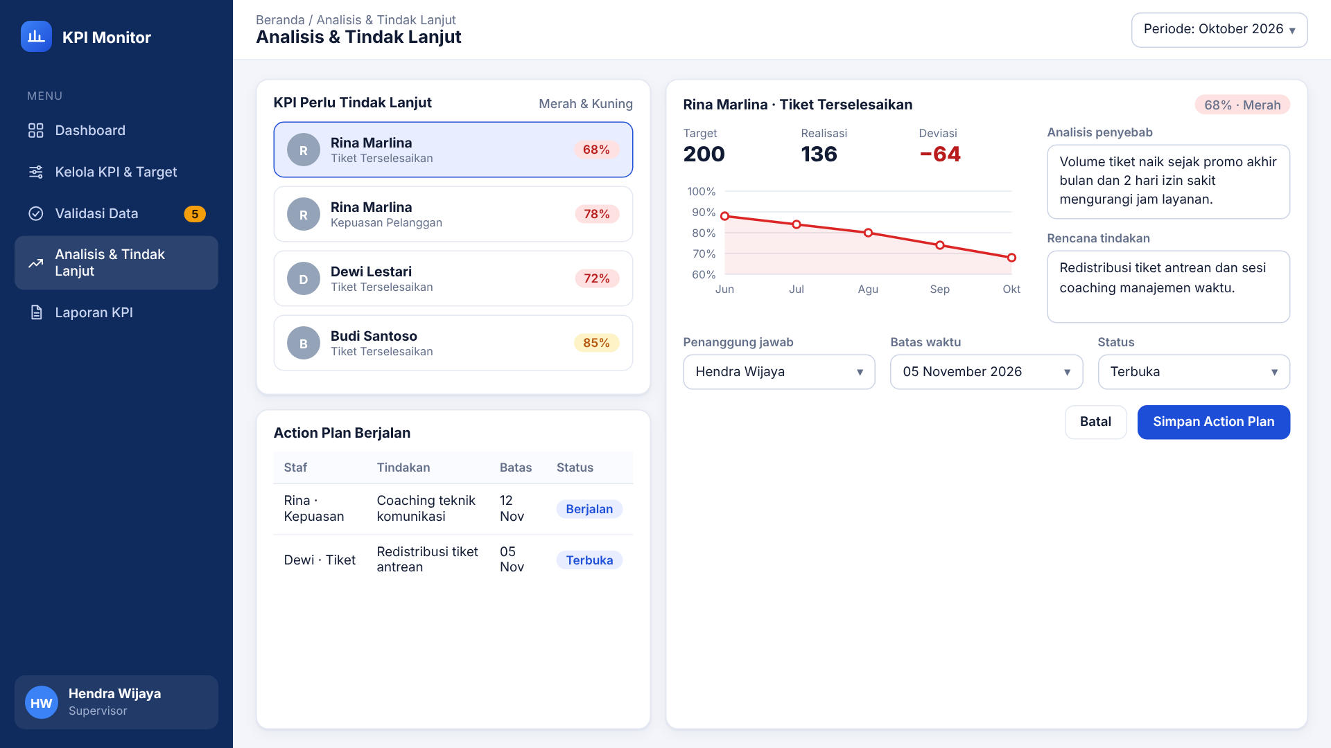
Wireframe Halaman Laporan KPI
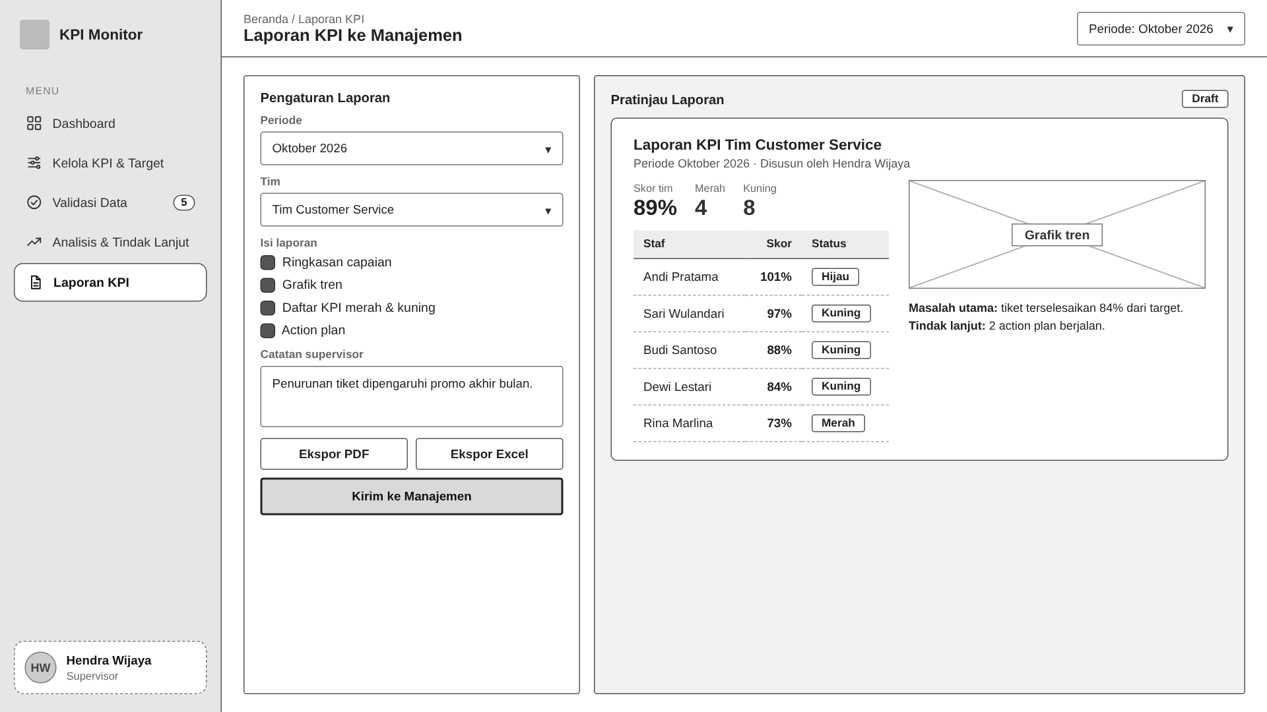
Mockup Halaman Laporan KPI
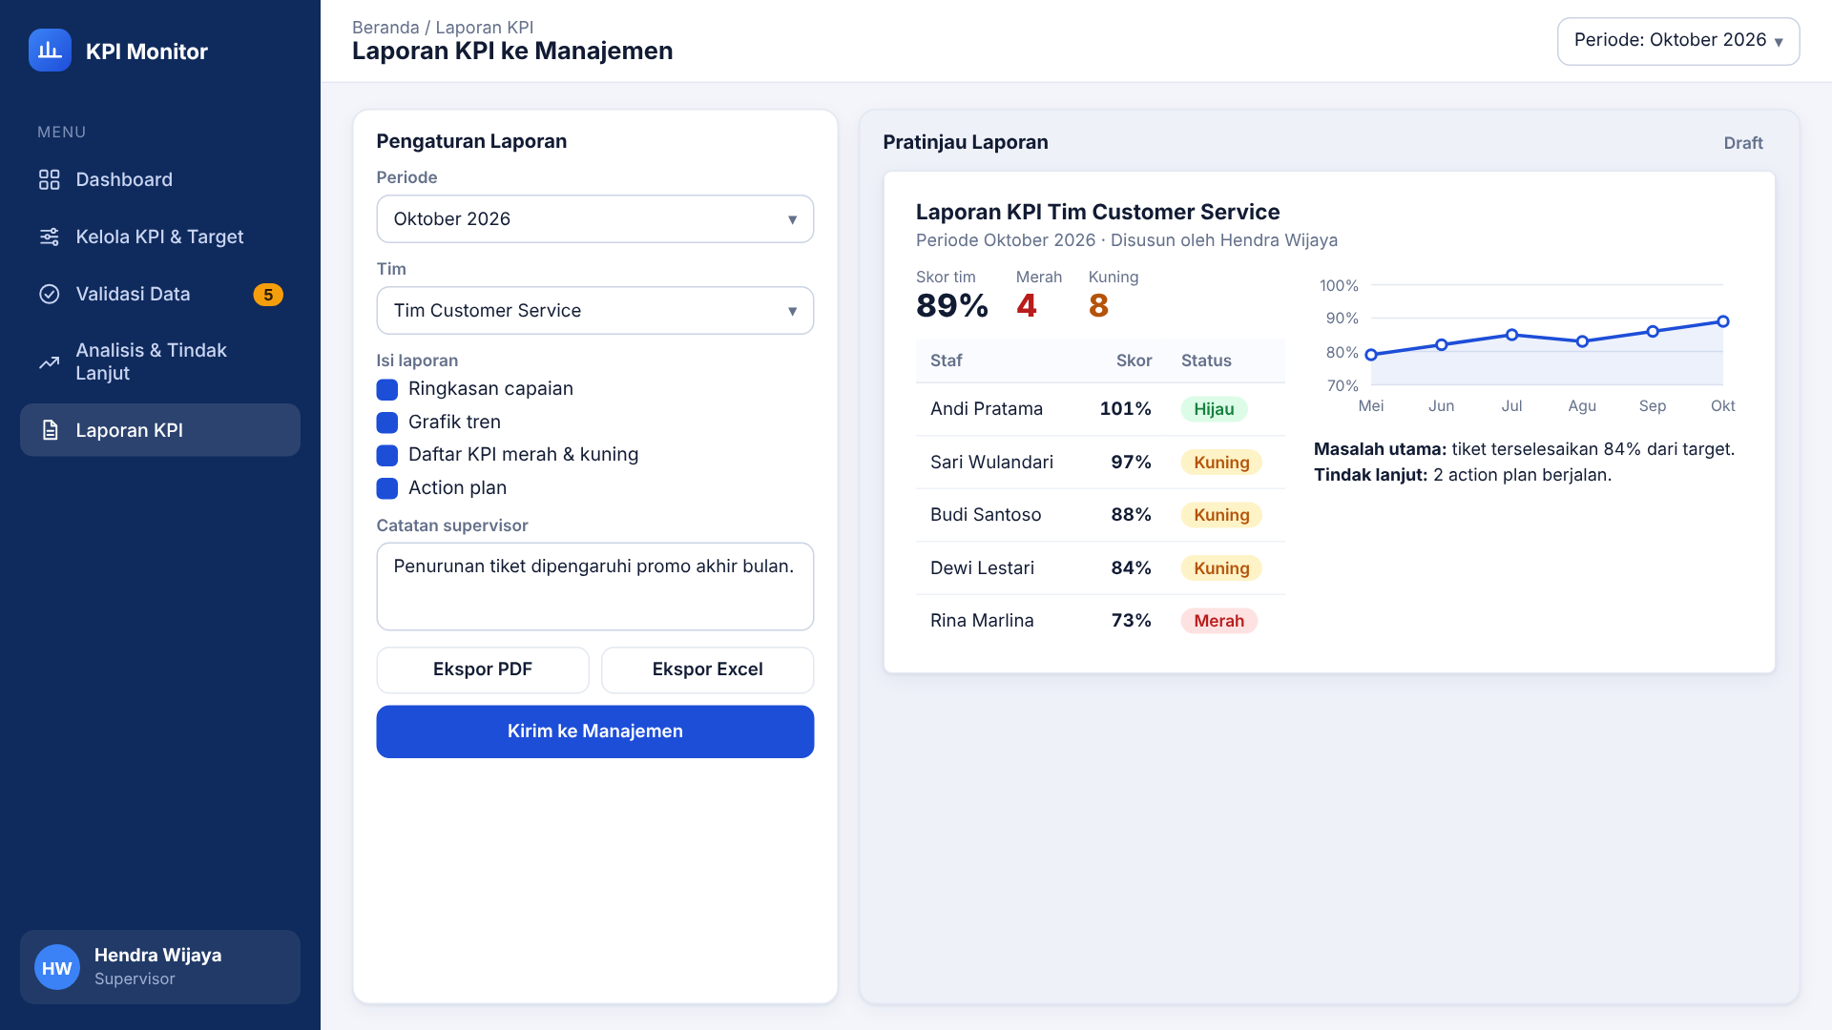
Wireframe Halaman Review Laporan Manajemen (Manajemen)
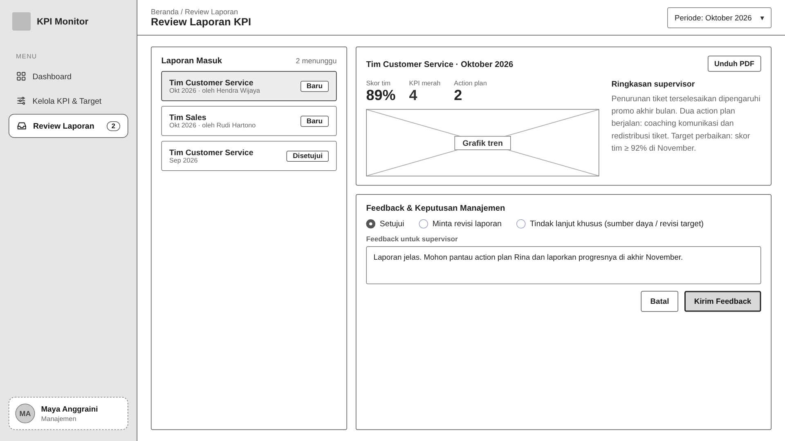
Mockup Halaman Review Laporan Manajemen (Manajemen)
